แผนยุทธศาสตร์การพัฒนา
สถาบันวิจัยและพัฒนา
มหาวิทยาลัยเทคโนโลยีราชมงคลอีสาน
ระยะ 5 ปี (ปีงบประมาณ 2560 – 2564)

คำนำ

สถาบันวิจัยและพัฒนา แห่งมหาวิทยาลัยเทคโนโลยีราชมงคลอีสาน ได้ดำเนินการจัดทำแผนยุทธศาสตร์ของสถาบันฯ เพื่อกำหนดกรอบทิศทางการดำเนินงานให้สอดรับกับแผนยุทธศาสตร์การพัฒนามหาวิทยาลัยเทคโนโลยีราชมงคลอีสาน ระยะ 5 ปี พ.ศ.2560– พ.ศ.2564 เพื่อให้มหาวิทยาลัยฯ มีกรอบแนวทางกำหนดทิศทางการดำเนินการพัฒนามหาวิทยาลัยในช่วง 5 ปี โดยมุ่งดำเนินงานสนองนโยบายและเป้าหมายของการพัฒนาประเทศ ให้ความสำคัญกับการเชื่อมโยงยุทธศาสตร์ชาติ 20 ปี (พ.ศ.2561-2580) สอดคล้องกับแผนพัฒนาเศรษฐกิจและสังคมแห่งชาติ ฉบับที่ 12 (พ.ศ.2560 – พ.ศ.2564) แผนการศึกษาแห่งชาติ (พ.ศ.2560-พ.ศ.2579) และ แผนพัฒนาการศึกษาของกระทรวงศึกษาธิการ ฉบับที่ 12 (พ.ศ.2560– พ.ศ.2564)
การจัดทำแผนยุทธศาสตร์ของสถาบันวิจัยและพัฒนาตามแผนยุทธศาสตร์การพัฒนามหาวิทยาลัยเทคโนโลยีราชมงคลอีสาน ระยะ 5 ปี (พ.ศ.2560– พ.ศ.2564) เป็นการจัดทำแผน โดยผู้บริหารของสถาบันวิจัยและพัฒนา และฝ่ายบริหารงานทั่วไป รวมถึงตัวแทนของ 3 ฝ่ายคือ ฝ่ายวิจัยและพัฒนา ฝ่ายบริการวิชาการ และฝ่ายทรัพย์สินทางปัญญา ซึ่งได้มีการจัดประชุมเพื่อระดมสมองและระดมความคิดเห็น
ข้อเสนอแนะอย่างหลากหลาย จากบุคลากรทุกคน รวมทั้งนักวิจัย ผู้นำชุมชน และผู้มีส่วนได้ส่วนเสีย ให้มีส่วนร่วมในการจัดทำ และกำหนดทิศทางการพัฒนา โดยให้ความสำคัญกับการวิเคราะห์สภาพแวดล้อมภายในและภายนอกสถาบันฯ เพื่อทำการกำหนดประเด็นยุทธศาสตร์ เป้าประสงค์ ตัวชี้วัด กลยุทธ์ และกิจกรรม/โครงการ ให้สอดรับกับเป็นกรอบการดำเนินงานที่ชัดเจนไปสู่ความสำเร็จตามเป้าหมายที่ซึ่งมหาวิทยาลัยฯ ได้กำหนดไว้ และได้มอบหมายไว้ให้แก่สถาบันฯ
สถาบันวิจัยและพัฒนาแห่งมหาวิทยาลัยเทคโนโลยีราชมงคลอีสาน หวังเป็นอย่างยิ่งว่า เอกสารแผนยุทธศาสตร์การพัฒนาสถาบันวิจัยแห่งมหาวิทยาลัยเทคโนโลยีราชมงคลอีสาน ระยะ 5 ปี (พ.ศ.2560-2564) เล่มนี้ จะได้นำลงสู่การปฏิบัติอย่างเป็นรูปธรรม และช่วยเสริมสร้างความเข้าใจเกี่ยวกับทิศทางการปฏิบัติ และการพัฒนาสถาบันวิจัยตามที่มหาวิทยาลัยฯ ได้มอบหมายไว้ ซึ่งความสำเร็จของแผนยุทธศาสตร์การพัฒนาสถาบันวิจัยฯ นี้ ขึ้นอยู่กับความร่วมมืออย่างดียิ่งของบุคลากรทุกระดับ ทุกงานที่เกี่ยวข้องที่จะนำแผนไปปฏิบัติอย่างจริงจัง อันจะส่งผลให้สถาบันวิจัยและพัฒนาแห่งมหาวิทยาลัยเทคโนโลยีราชมงคลอีสาน บรรลุเป้าหมายที่ช่วยสนับสนุนในการทำให้เป็นมหาวิทยาลัยผลิตบัณฑิตนักปฏิบัติที่มีพลังนวัตกรรม เพื่อพัฒนาสังคม มั่นคง มั่งคั่ง ยั่งยืน สืบไป
สถาบันวิจัยและพัฒนา
มิถุนายน 2563

สารบัญ

บทสรุปสำหรับผู้บริหาร 4
บทที่ 1 ข้อมูลพื้นฐาน 5
ข้อมูลพื้นฐาน ประวัติสถาบันวิจัยและพัฒนา 6
โครงสร้างหน่วยงาน 9
อัตลักษณ์ 9
บทที่ 2 กรอบการวางแผนยุทธศาสตร์สถาบันวิจัยและพัฒนา 10
ประเด็นหลักในกระบวนการวางแผนยุทธศาสตร์สถาบันวิจัยและพัฒนา 10
การเชื่อมโยงยุทธศาสตร์มหาวิทยาลัยเทคโนโลยีราชมงคลอีสาน 12
บทที่ 3 แผนยุทธศาสตร์การพัฒนาสถาบันวิจัยและพัฒนา
มหาวิทยาลัยเทคโนโลยีราชมงคลอีสาน 13
ปรัชญา ปณิธาน วิสัยทัศน์ พันธกิจ ค่านิยมหลัก 13
ประเด็นยุทธศาสตร์ และเป้าประสงค์ 14
แผนที่ยุทธศาสตร์มหาวิทยาลัยเทคโนโลยีราชมงคลอีสาน 15
แผนที่ยุทธศาสตร์สถาบันวิจัยและพัฒนา 16
ตัวชี้วัด ค่าเป้าหมาย กลยุทธ์ ผู้รับผิดชอบ 19
โครงการ/กิจกรรม ที่ออกแบบเพื่อขับเคลื่อนยุทธศาสตร์ 22
ภาคผนวก 30
การวิเคราะห์ปัจจัยภายในและปัจจัยภายนอก 30 กฎระเบียบข้อบังคับ ปีงบประมาณ 2562 32

บทสรุปสำหรับผู้บริหาร

ตามกรอบแผนยุทธศาสตร์การพัฒนามหาวิทยาลัย ฉบับที่ 3 ระยะ 5 ปี พ.ศ.5560-2564 โดยสภามหาวิทยาลัยเทคโนโลยีราชมงคลอีสาน ได้มีมติเห็นชอบ เมื่อวันที่ 21 กุมภาพันธ์ พ.ศ.2561แล้วนั้น ซึ่งมหาวิทยาลัยเทคโนโลยีราชมงคลอีสานคาดหวังว่าจะเป็นแผนยุทธ์ศาสตร์ที่สำคัญที่จะนำพามหาวิทยาลัยเทคโนโลยีราชมงคลอีสาน สู่การเปลี่ยนแปลงที่มั่นคง มั่งคั่ง ยั่งยืน รองรับสถานการณ์การเปลี่ยนแปลงของโลก นโยบายของรัฐบาล เพื่อประโยชน์ต่อการพัฒนาประเทศอย่างยั่งยืน ซึ่งเป็นแผนยุทธศาสตร์ที่ได้มีการปรับเปลี่ยนทิศทางการพัฒนามหาวิทยาลัย (Re-profiling) จากแผนยุทธศาสตร์การพัฒนามหาวิทยาลัยเทคโนโลยีราชมงคลอีสาน ฉบับที่ 2 ระยะ 4 ปี พ.ศ.2557-2560 โดยได้มีการปรับตำแหน่งจุดยืน (Repositioning) ปรับจุดเน้น (Refocusing) และปรับทิศทางของมหาวิทยาลัยใหม่ (Re-directioning) ที่มีการจัดการประชุมเปิดกว้างอย่างอิสระ (Retreat) โดยระดมความคิดเห็นจากคณะกรรมการสภามหาวิทยาลัยเทคโนโลยีราชมงคลอีสาน ผู้บริหารมหาวิทยาลัย สภาวิชาการ สภาคณาจารย์ ผู้ทรงคุณวุฒิที่เกี่ยวข้อง การรับฟังความคิดเห็นและข้อเสนอแนะจากบุคลากรสายวิชาการ สายสนับสนุน นักศึกษา รวมทั้งศิษย์เก่า และผู้นำชุมชน จนได้กรอบทิศทางการพัฒนามหาวิทยาลัย มุ่งสู่การเป็นมหาวิทยาลัยแห่งเทคโนโลยีและนวัตกรรม, มหาวิทยาลัยสีเขียว และมหาวิทยาลัยแห่งคุณธรรม อันนำไปสู่ความเป็น “มหาวิทยาลัยแห่งภูมิปัญญา” (Smart University) โดยกำหนดเป็นประเด็นยุทธศาสตร์ที่สำคัญทั้งหมด 4 ประเด็นยุทธศาสตร์ ดังนี้
ประเด็นยุทธศาสตร์ที่ 1 ผลิตและพัฒนาบัณฑิตนักปฏิบัติที่สอดคล้องกับยุทธศาสตร์ชาติ
ประเด็นยุทธศาสตร์ที่ 2 สร้างความเข้มแข็งของงานวิจัย พัฒนา และการต่อยอดสู่นวัตกรรม
อย่างมีประสิทธิภาพ
ประเด็นยุทธศาสตร์ที่ 3 เสริมสร้างชุมชนนวัตกรรม เพื่อยกระดับคุณภาพชีวิตและรายได้ของ
ชุมชนในพื้นที่
ประเด็นยุทธศาสตร์ที่ 4 ปฏิรูประบบบริหารจัดการมหาวิทยาลัยไปสู่ความเป็นเลิศ
จากแผนยุทธศาสตร์การพัฒนาสถาบันวิจัยและพัฒนาฉบับนี้ ซึ่งเป็นแผนยุทธศาสตร์ที่เกิดจากการมีส่วนร่วมของทุกฝ่าย เพื่อเป็นแรงผลักดันสำคัญต่อการขับเคลื่อนมหาวิทยาลัยให้บรรลุเป้าหมายอย่างแท้จริงนั้น สถาบันวิจัยและพัฒนาเป็นหน่วยงานสนับสนุนอันเป็นกำลังสำคัญ โดยดูแลและสนับสนุน เพื่อสร้างองค์ความรู้ใหม่ โดยการวิจัย สิ่งประดิษฐ์ และนวัตกรรม รวมถึงให้บริการทางวิชาการแก่สังคม จึงมีความพร้อมและเป็นส่วนหนึ่งในการขับเคลื่อนตามประเด็นยุทธศาสตร์ที่ 2, ประเด็นยุทธศาสตร์ที่3, และประเด็นยุทธศาสตร์ที่ 4 ของมหาวิทยาลัยเทคโนโลยีราชมงคลอีสาน เพื่อประโยชน์ต่อการพัฒนามหาวิทยาลัยให้เป็น “มหาวิทยาลัยแห่งภูมิปัญญา” (Smart University) และการพัฒนาประเทศให้มั่นคง มั่งคั่ง ยั่งยืน สืบไป

บทที่ 1
ข้อมูลพื้นฐาน

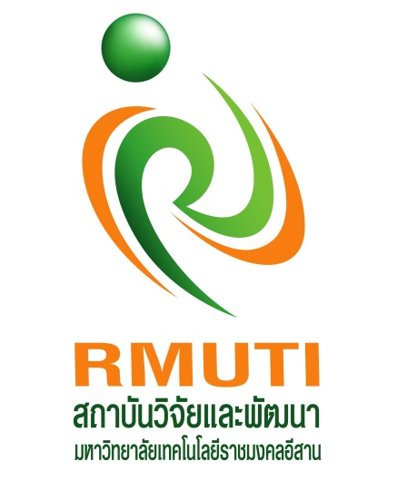

สัญลักษณ์ สถาบันวิจัยและพัฒนา

สีประจำ สถาบันวิจัยและพัฒนา คือ “สีม่วง”

ข้อมูลพื้นฐาน ประวัติสถาบันวิจัยและพัฒนา
สถาบันวิจัยและพัฒนา เป็นหน่วยงานสนับสนุน โดยเป็นหน่วยงานที่ ดูแลและสนับสนุน เพื่อสร้างองค์ความรู้ใหม่ โดยการวิจัย สิ่งประดิษฐ์ และนวัตกรรม รวมถึงให้บริการทางวิชาการแก่สังคม ที่พัฒนามาจากฝ่ายวิจัยและฝึกอบรม ของสถาบันเทคโนโลยีราชมงคล วิทยาเขตภาคตะวันออกเฉียงเหนือ ภายหลังการจัดตั้งมหาวิทยาลัยเทคโนโลยีราชมงคลอีสาน ในปี พ.ศ. 2548 ตามพระราชบัญญัติมหาวิทยาลัยเทคโนโลยีราชมงคล มีผลบังคับใช้ในวันที่ 18 มกราคม พ.ศ. 2558 ทำให้มหาวิทยาลัยเทคโนโลยีราชมงคล แยกออกเป็น 9 แห่ง มหาวิทยาลัยเทคโนโลยีราชมงคลอีสาน ประกอบด้วยวิทยาเขตภาคะวันออกเฉียงเหนือ วิทยาเขตกาฬสินธุ์ (ปัจจุบันเปลี่ยนเป็นส่วนหนึ่งของมหาวิทยาลัยกาฬสินธุ์) วิทยาเขตขอนแก่น วิทยาเขตสุรินทร์ และวิทยาเขตสกลนคร มหาวิทยาลัยเทคโนโลยีราชมงคลอีสาน เป็นสถาบันอุดมศึกษาของรัฐที่เน้นด้านวิชาชีพและเทคโนโลยีที่มีวัตถุประสงค์ให้การศึกษา ส่งเสริมวิชาการและวิชาชีพชั้นสูงที่มุ่งเน้นการปฏิบัติ ทำการสอน ทำการวิจัย ผลิตครูวิชาชีพให้บริการทางวิชาการในด้านวิทยาศาสตร์และเทคโนโลยี ทำนุบำรุงศิลปะและวัฒนธรรม โดยต่อยอดให้ผู้สำเร็จการอาชีวศึกษามีโอกาสในการศึกษาต่อด้านวิชาชีพจนถึงระดับปริญญา โดยมีพันธกิจ 4 ด้านดังนี้ (1) จัดการศึกษาระดับอุดมศึกษาบนพื้นฐานด้านวิทยาศาสตร์และเทคโนโลยีที่มีคุณภาพตามมาตรฐานสอดคล้องกับความต้องการของผู้รับบริการ (2) สร้างงานวิจัย สิ่งประดิษฐ์และนวัตกรรมบนพื้นฐานของวิทยาศาสตร์และเทคโนโลยีสู่การผลิตการบริการและสร้างมูลค่าเพิ่มให้ประเทศ (3) มุ่งบริการวิชาการและถ่ายทอดเทคโนโลยีสู่สังคม (4) ทำนุบำรุงศาสนา อนุรักษ์ศิลปวัฒนธรรม และรักษาสิ่งแวดล้อม (5) บริหารจัดการด้วยระบบธรรมาภิบาล เพื่อเพิ่มศักยภาพการทำงานขององค์กร
สถาบันวิจัยและพัฒนา มหาวิทยาลัยเทคโนโลยีราชมงคลอีสาน ตั้งขึ้นพร้อมกับการจัดตั้งมหาวิทยาลัย ตามพระราชบัญญัติ ในปีพ.ศ. 2548 เป็นหน่วยงานเทียบเท่า คณะวิชา ในมหาวิทยาลัยเทคโนโลยีราชมงคลอีสาน สถาบันวิจัยและพัฒนาเป็นหน่วยงานด้านการวิจัยและบริการวิชาการแก่สังคม ชุมชน ที่มีคุณภาพตามมาตรฐานสากลบนพื้นฐานของวิทยาศาสตร์และเทคโนโลยี ให้สอดคล้องกับแผนยุทธศาสตร์ของของมหาวิทยาลัย และให้ความสอดคล้องกับยุทธศาสตร์การพัฒนาประเทศ ทั้งนี้เพื่อให้ระบบการวิจัยและบริการวิชาการของมหาวิทยาลัยปรับตัวให้สามารถผสมผสานกับความต้องการของสังคม และก้าวทันการเปลี่ยนแปลงของโลกยุคโลกาภิวัฒน์ และส่งผลให้งานวิจัยโดยรวมของมหาวิทยาลัย มีเป้าหมายและทิศทางที่ชัดเจนมากขึ้น สถาบันวิจัยและพัฒนาจึงได้จัดทำ “ยุทธศาสตร์การพัฒนาสถาบันวิจัยและพัฒนา ระยะ 5 ปี (ปีงบประมาณ พ.ศ. 2560 – 2564)” โดยมีการจัดทำวิสัยทัศน์ พันธกิจ ประเด็นยุทธศาสตร์ เป้าประสงค์ กลยุทธ์ และโครงการ/กิจกรรม และมีตัวชี้วัดที่ชัดเจน
 | การจัดทำแผนยุทธศาสตร์ การพัฒนา มีวัตถุประสงค์ ดังนี้
 | 1. | เพื่อใช้เป็นแนวทางในการจัดทำแผนงบประมาณ
 | 2. | เพื่อใช้เป็นแนวทางในการบริหารจัดการ
 | 3. | เพื่อใช้เป็นแผนแม่บทในการจัดสรรทรัพยากรที่มีประสิทธิภาพสอดคล้องกับนโยบายและยุทธศาสตร์ของประเทศ ของกระทรวงศึกษาธิการ มหาวิทยาลัย และสถาบันวิจัยและพัฒนา
 | 4. | เพื่อให้สามารถติดตามและประเมินผลการปฏิบัติงานให้เป็นไปตามยุทธศาสตร์

สถาบันวิจัยและพัฒนา แห่งมหาวิทยาลัยเทคโนโลยีราชมงคลอีสาน
สถาบันวิจัยและพัฒนา มหาวิทยาลัยเทคโนโลยีราชมงคลอีสาน เลขที่ 744 ถนนสุรนารายณ์
ตำบลในเมือง อำเภอเมือง จังหวัดนครราชสีมา รหัสไปรษณีย์ 30000 โทรศัพท์ 0-4423-3000 ต่อ 2535 มือถือ 085-6107807 E-mail : rdrmuti@gmail.com
ที่ตั้ง อาคาร 8 (สถาบันวิจัยและพัฒนา) มหาวิทยาลัยเทคโนโลยีราชมงคลอีสาน นครราชสีมา มีพื้นที่จำนวน 1,554 ตารางเมตร เป็นลักษณะอาคารสูง 2 ชั้น
ปัจจุบันมีหน่วยงานในสังกัด 4 งาน ประกอบด้วย
- งานบริหารงานทั่วไป
- งานวิจัยและพัฒนา
- งานทรัพย์สินทางปัญญา
- งานบริการวิชาการ

ลักษณะโดยรวมของบุคลากร
บุคลากร | วุฒิการศึกษา |  |  |  | ความต้องการ/ความคาดหวัง
 | ต่ำกว่าป.ตรี | ป.ตรี | ป.โท | ป.เอก
สายผู้สอน
ข้าราชการ | - | - | 1 | 2 | -
พนักงาน | - | - | - | 1 | -
สายสนับสนุน
ข้าราชการ | 1 | - | 1 | - | บุคลากรสายสนับสนุนมีความรู้ ทักษะ และความเชี่ยวชาญในการทำงาน ให้บริการอย่างมืออาชีพในสายงานบุคลากรมีศักยภาพ กล้าคิดวิเคราะห์หรือทำในสิ่งใหม่ ๆ มีบุคลากรที่เข้าสู่ตำแหน่งที่สูงขึ้น เพื่อให้บุคลากรมีความมั่นคงในอาชีพ
พนักงาน | - | 6 | 5 | -
ลูกจ้าง | 2 | 7 | - | -
ความก้าวหน้าทางวิชาชีพ
ตำแหน่งทางวิชาการสายผู้สอน ศ./รศ. 1 /ผศ. 2 /อ. 1 (คน) = 4 คิดเป็นร้อยละ = 75
ตำแหน่งทางวิชาการสายสนับสนุน เชี่ยวชาญ/ ชำนาญการพิเศษ/ชำนาญงานพิเศษ = -

สินทรัพย์
สถาบันวิจัยและพัฒนาทำหน้าที่สนับสนุนและส่งเสริมงานวิจัยและบริการวิชาการ โดยมีหน่วยงานคอยส่งเสริมเรื่องการจดทะเบียนทรัพย์สินทางปัญญา จึงทำให้มีผลงานด้านทรัพย์สินทางปัญญาเกิดขึ้นอย่างต่อเนื่อง และมีงานบริการวิชาการ/วิชาชีพ ที่หลากหลาย เป็นที่ยอมรับ และตอบสนองความต้องการของชุมชนและสังคมอย่างต่อเนื่อง มีการต่อยอดงานวิจัย ลักษณะของงานวิจัยตอบโจทย์ชุมชน และนำไปใช้ประโยชน์ต่อชุมชนจำนวนมาก

จำนวนผลงานทรัพย์สินทางปัญญา
พ.ศ. | ลิขสิทธิ์ |  | อนุสิทธิบัตร |  | สิทธิบัตร |  | ความลับทางการค้า |  | รวม
 | ยื่นจด | ได้รับ | ยื่นจด | ได้รับ | ยื่นจด | ได้รับ | ยื่นจด | ได้รับ | ยื่นจด | ได้รับ
2549 ถึง2562 | 635 | 611 | 226 | 140 | 94 | 16 | 1 | 1 | 956 | 768
ข้อมูล ณ วันที่ 31 พฤษภาคม 2563

หน่วย : บาท
พ.ศ. | 2558 | 2559 | 2560 | 2561 | 2562
จำนวนเงินทุนวิจัยจากแหล่งทุนภายนอก | 2,607,034 | 11,630,000 | 15,788,300 | 28,634,668 | 9,728,340
ร้อยละที่เพิ่มขึ้นจากปีก่อน | - | 346.10 | 36.61 | 81.30 | (66.00)
พ.ศ. | 2563
จำนวนเงินทุนวิจัยจากแหล่งทุนภายนอก | 34,600,000
ร้อยละที่เพิ่มขึ้นจากปีก่อน | 255.66

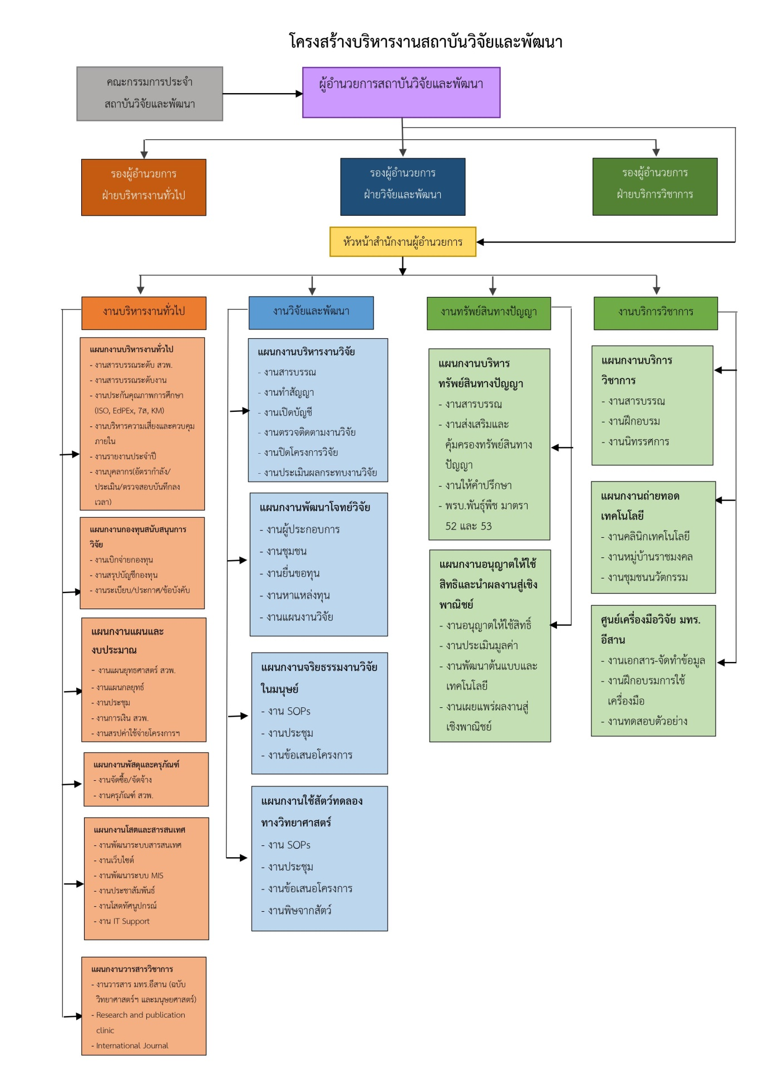
อัตลักษณ์ (Identity)
บูรณาการองค์ความรู้ งานวิจัย สู่นวัตกรรมเพื่อการถ่ายทอดสู่สังคมที่เข้มแข็งอย่างยั่งยืน

บทที่ 2
กรอบการวางแผนยุทธศาสตร์สถาบันวิจัยและพัฒนา

การวางแผนยุทธศาสตร์มหาวิทยาลัยเทคโนโลยีราชมงคลอีสาน พ.ศ. 2560-2564 นี้ กำหนดขึ้นภายใต้บริบทแห่งความเปลี่ยนแปลงที่รวดเร็วและท้าทาย อีกทั้งคำนึงถึงบรรทัดฐานใหม่สำหรับสถาบันอุดมศึกษา เช่น “เศรษฐกิจแห่งความรู้” “โลกาภิวัตน์” และ “การจัดอันดับ” (หรือKnowledge Economy , Globalization และ Ranking) ได้กลายมาเป็นกรอบที่กำหนดทิศทางการพัฒนาของมหาวิทยาลัย นอกจากนั้นยังมีประเด็นสำคัญอื่นที่ต้องพิจารณาประกอบการวางแผนยุทธศาสตร์ อันได้แก่ บทบาทของกิจกรรมทางวิชาการและผลกระทบต่อสังคมในวงกว้าง ตลอดจนการสร้างความร่วมมือระหว่างมหาวิทยาลัยและภาคส่วนอื่น ๆ ใน สังคม ทั้งภาครัฐ ภาคธุรกิจเอกชน และภาคประชาสังคม เพื่อขับเคลื่อนและเปลี่ยนแปลงสังคมไปในทางที่ดีขึ้น
ประเด็นหลักในกระบวนการวางแผนยุทธศาสตร์มหาวิทยาลัย

- Global Trend การจะก้าวขึ้นไปเป็น World Class National University นั้นต้องพิจารณาถึง
สถานการณ์ของโลกปัจจุบัน ที่ตระหนักถึงการเปลี่ยนแปลง ปัจจัยเสี่ยง ตลอดจนแนวโน้มสำคัญในศตวรรษที่ ๒๑ ซึ่งวิเคราะห์ถึงแนวโน้มระดับโลก แนวโน้มการเปลี่ยนแปลงของโครงสร้างเศรษฐกิจ-สังคม-วัฒนธรรมของโลก การปรับตัวจากความหลากหลายที่มากขึ้น พร้อมนำมากำหนดทิศทางการพัฒนาที่สอดรับกับกระแสโลก
- บริบทยุทธศาสตร์ชาติ 20 ปี กรอบยุทธศาสตร์ชาติ ระยะ 20 ปี (พ.ศ.2560-2579) พิจารณาถึงการทำให้ประเทศ มีความมั่นคง มั่งคั่ง ยั่งยืน เป็นประเทศที่พัฒนาแล้วตามปรัชญาเศรษฐกิจพอเพียง นำไปสู่การพัฒนาให้คนไทยมีความสุขและตอบสนองตอบต่อการบรรลุซึ่งผลประโยชน์แห่งชาติ ในการที่จะพัฒนาคุณภาพชีวิต สร้างรายได้ระดับสูงเป็นประเทศพัฒนาแล้ว และสร้างความสุขของคนไทย สังคมมีความมั่นคง เสมอภาคและเป็นธรรม ประเทศสามารถแข่งขันได้ในระบบเศรษฐกิจ
- บริบทประเทศไทยและแผนพัฒนาเศรษฐกิจและสังคมแห่งชาติ ฉบับที่ 12 ในที่นี้จะพิจารณาถึงประเด็นท้าทายและเป้าหมายของประเทศ ซึ่งนำไปสู่การพัฒนาหลักสูตร และการจัดการเรียนการสอนให้สอดคล้องกับทักษะการเรียนรู้ในศตวรรษที่ ๒๑ เน้นยกระดับนวัตกรรมในการจัดการเรียนการสอน พร้อมทั้งคำนึงถึงยุทธศาสตร์ของประเทศ และวางกรอบที่สอดประสานไปในทิศทางเดียวกัน
4. ความเห็นประชาคมมหาวิทยาลัยเทคโนโลยีราชมงคลอีสาน เป็นข้อมูลที่มีคุณค่ายิ่งเกี่ยวกับสภาพปัจจุบันของมหาวิทยาลัยฯ ซึ่งรวบรวมผ่านกิจกรรมการประสานพลัง มทร.อีสาน โดย อธิการบดี และผู้บริหาร ได้เข้าพบภาคเอกชน ภาครัฐ และภาคส่วนต่างๆ ของประชาคม มทร.อีสาน ทั้งนักศึกษาปัจจุบัน ศิษย์เก่า คณาจารย์ บุคลากรทุกส่วนงานกว่า 1,000 ราย ได้รับข้อเสนอแนะและข้อคิดเห็น มากกว่า 400 รายการ สะท้อนให้เห็นถึงความเป็นอิสระทางความคิดและการเปิดรับข้อมูลจากทุกภาคส่วนมาประกอบการกำหนดทิศทางองค์กรอย่างแท้จริง
5. ข้อมูลโครงการยุทธศาสตร์ ซึ่งรวบรวมผ่านโครงการระดับมหาวิทยาลัยที่ออกแบบให้สามารถขับเคลื่อนยุทธศาสตร์หลักที่วางไว้อย่างมีประสิทธิภาพ ทั้งที่เกี่ยวข้องกับการเสริมเกราะ เพิ่มศักยภาพให้นักศึกษา การยกระดับคุณภาพการเรียนการสอน การพัฒนางานวิจัย งานนวัตกรรม ตลอดจนการสื่อสารและการสร้างประโยชน์สู่สังคมไทยและสังคมโลก
6. กลยุทธ์ของมหาวิทยาลัยต่างๆ ซึ่งเรียนรู้จากองค์กรชั้นนำทั้งในและต่างประเทศ โดยศึกษาข้อมูลกลยุทธ์ของสถาบันการศึกษาต่างๆ มากกว่า 200 กลยุทธ์ การ Retreat ของสภามหาวิทยาลัยฯ เพื่อนำมากำหนดแนวทางของมหาวิทยาลัยฯ ซึ่งมีอัตลักษณ์เป็นของตนเอง เน้นการผลิตบัณฑิตนักปฎิบัติที่สอดคล้องกับยุทธศาสตร์ชาติ เชี่ยวชาญในวิชาชีพ มีความรู้ ทักษะ และประสบการณ์ มีความคิดสร้างสรรค์ในการพัฒนาเทคโนโลยี นวัตกรรม เพื่อการขับเคลื่อนประเทศให้เกิดการพัฒนาอย่างยั่งยืน
4 ยุทธศาสตร์
18 ตัวชี้วัด

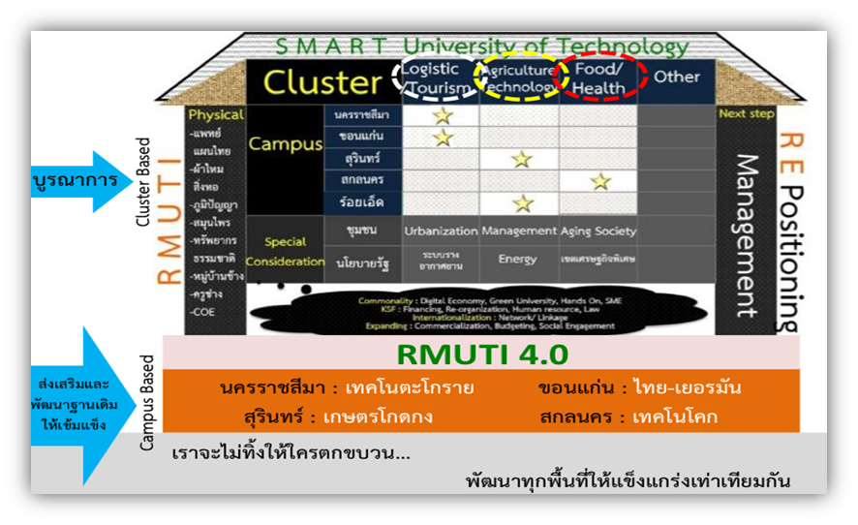
18 ตัวชี้วัด มหาวิทยาลัยเทคโนโลยีราชมงคลอีสาน พ.ศ.2560 - พ.ศ.2564
1 2 3 4 5 6 7 8 9 10 11 12 13 14 15 16 17 18
วชสาน พ.ศ.2560-พ.ศ.2564

บทที่ 3
แผนยุทธศาสตร์การพัฒนาสถาบันวิจัยและพัฒนา
มหาวิทยาลัยเทคโนโลยีราชมงคลอีสาน ระยะ 5 ปี (ปีงบประมาณ 2560 – 2564)

ปรัชญา (Philosophy)
-

ปณิธาน (Determination)
สร้างสรรค์ งานวิจัย นวัตกรรม สิ่งสร้างสรรค์แบบบูรณาการเพื่อสร้างชุมชนและสังคมที่เข้มแข็งอย่างยั่งยืน

วิสัยทัศน์ (Vision)
มุ่งมั่น ส่งเสริม การบริหารงานวิจัยรูปแบบบูรณาการสู่ความเป็นเลิศทางด้านวิทยาศาสตร์ วิจัย และนวัตกรรม ในระดับภูมิภาค เพื่อพัฒนาท้องถิ่นและประเทศ

พันธกิจ (Mission)
1. พัฒนาระบบบริหารจัดการทางด้านวิทยาศาสตร์ วิจัย และนวัตกรรม
2. ส่งเสริม พัฒนาบุคลากรเพื่อสร้างผลงานวิจัย สิ่งประดิษฐ์ นวัตกรรม และงานสร้างสรรค์
3. ส่งเสริมการเผยแพร่และถ่ายทอด ผลงานวิจัย สิ่งประดิษฐ์ นวัตกรรม และงานสร้างสรรค์
เพื่อนำไปใช้ประโยชน์ต่อชุมชนและสังคม

ค่านิยมหลัก (Core Values)
RDI = Research and Development of Institute
R = Responsibility = ตระหนักและให้ความสำคัญในการแสดงความรับผิดชอบต่อ
ชุมชนและสังคม
D = Drive = ขับเคลื่อนทางด้านวิทยาศาสตร์ วิจัย และนวัตกรรม
I = Integration = บูรณาการงานวิจัยตามยุทธศาสตร์ของมหาวิทยาลัยและ
ยุทธศาสตร์ของชาติ

ประเด็นยุทธศาสตร์และเป้าประสงค์ของสถาบันวิจัยและพัฒนา
ประเด็นยุทธศาสตร์
- ส่งเสริมงานวิจัยที่นำไปสู่การสร้างสรรค์นวัตกรรมเพื่อชุมชน
- บริการความรู้แบบบูรณาการสู่ชุมชนเพื่อการพัฒนาที่เข้มแข็งและยั่งยืน
- พัฒนาองค์กรเพื่อสอดรับกับการทำงานร่วมกันอย่างสร้างสรรค์และทันต่อความก้าวหน้าของเทคโนโลยี
เป้าประสงค์
- สร้างนวัตกรรมที่ได้จากงานวิจัยที่สามารถนำไปใช้ประโยชน์ได้จริงในชุมชนและสังคม
- บริการวิชาการแบบบูรณาการเพื่อส่งเสริมชุมชนและสังคมที่ความเข้มแข็งและยั่งยืน
- มีระบบการบริหารจัดการงานวิจัยและการบริการวิชาการที่มีประสิทธิภาพและทันต่อความเปลี่ยนแปลงในทุกด้าน
4. ระบบบริหารจัดการการทำงานของบุคลากรให้สามารถทำงานได้อย่างมีความสุข มีคุณภาพ และ
มีประสิทธิภาพ
ประเด็นยุทธศาสตร์ และ เป้าประสงค์ของมหาวิทยาลัยเทคโนโลยีราชมงคลอีสาน ที่สถาบันวิจัยและพัฒนารับผิดชอบ
ประเด็นยุทธศาสตร์ที่ 2 : สร้างความเข้มแข็งของงานวิจัย พัฒนา และการต่อยอดสู่นวัตกรรม
อย่างมีประสิทธิภาพ
เป้าประสงค์ 2.1 งานวิจัย งานสร้างสรรค์ นวัตกรรม ที่มีคุณภาพ มีการขยายตัวอย่างต่อเนื่อง และ
ได้รับการยอมรับในระดับนานาชาติ
ประเด็นยุทธศาสตร์ที่ 3 : เสริมสร้างชุมชนนวัตกรรม เพื่อยกระดับคุณภาพชีวิตและรายได้
ของชุมชนในพื้นที่
เป้าประสงค์ 3.1 ชุมชนต้นแบบในด้านการสร้างหรือการใช้นวัตกรรม/บริการวิชาการด้วย
วิทยาศาสตร์ เทคโนโลยีและนวัตกรรมเพื่อเสริมสร้างความเข้มแข็งของชุมชนอย่าง
ยั่งยืน
เป้าประสงค์ 3.2 ผู้รับบริการมีความพึงพอใจต่อการบริการวิชาการและการถ่ายทอดนวัตกรรมของ
มหาวิทยาลัย
เป้าประสงค์ 3.3 ระบบ กลไก และ กระบวนการ ที่ส่งเสริมและสนับสนุน การนำนวัตกรรมสู่ชุมชน
สังคม
เป้าประสงค์ 3.4 บุคลากรสามารถถ่ายทอดองค์ความรู้และนวัตกรรม สู่ชุมชน สังคม นานาชาติ
ประเด็นยุทธศาสตร์ที่ 4 : ปฏิรูประบบบริหารจัดการมหาวิทยาลัยไปสู่ความเป็นเลิศ
เป้าประสงค์ 4.1 การพัฒนาคุณภาพการศึกษาเพื่อการดำเนินการที่เป็นเลิศ/การบริหารจัดการ
งบประมาณ และทรัพย์สินให้เกิดประโยชน์สูงสุด
เป้าประสงค์ 4.2 ผู้รับบริการและผู้มีส่วนได้เสีย มีความเชื่อมั่นและความพึงพอใจต่อระบบ คุณภาพ
การบริหารจัดการของมหาวิทยาลัย

แผนที่ยุทธศาสตร์มหาวิทยาลัยเทคโนโลยีราชมงคลอีสาน (Strategy Road Map, RMUTI)

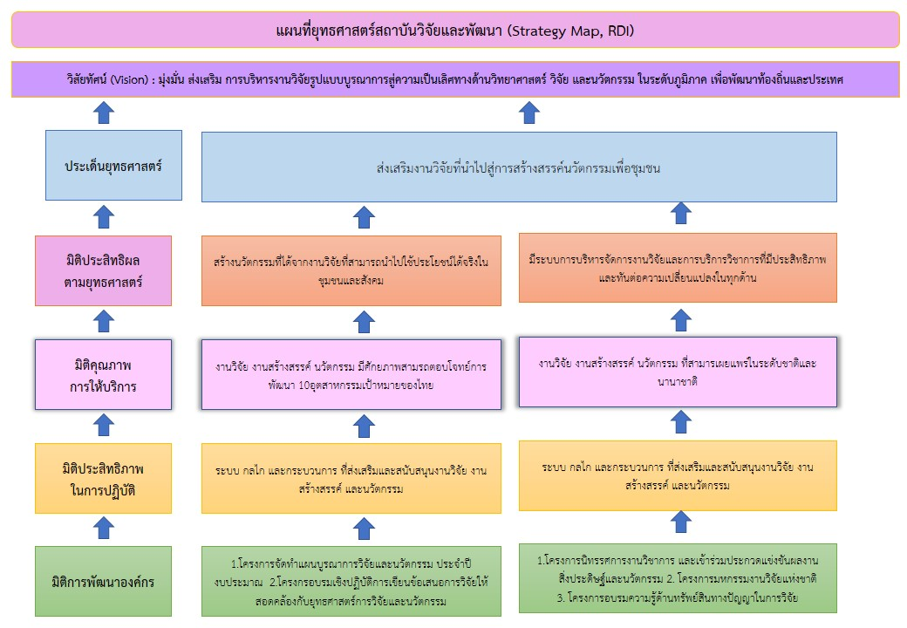
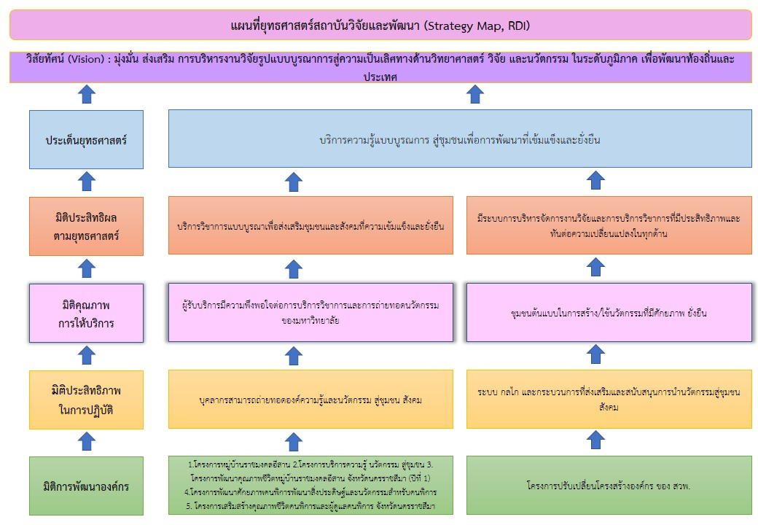
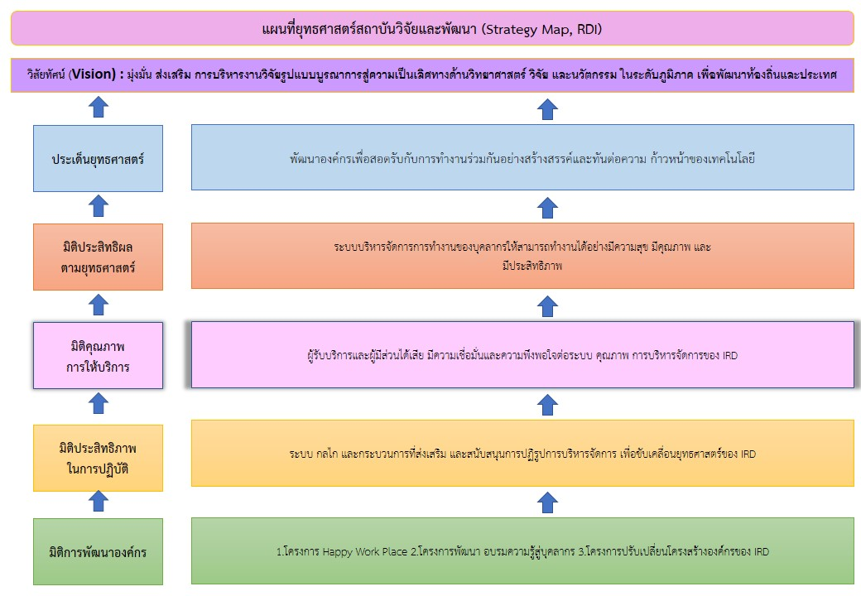

ประเด็นยุทธศาสตร์ที่ 2 : สร้างความเข้มแข็งของงานวิจัย พัฒนา และการต่อยอดสู่นวัตกรรม อย่างมี
ประสิทธิภาพ

ตัวชี้วัด | หน่วย | ค่าเป้าหมาย (ปีงบประมาณ พ.ศ.) |  |  |  |  | ผู้รับผิดชอบ | กลยุทธ์
 |  | 2560 | 2561 | 2562 | 2563 | 2564
5. ร้อยละที่เพิ่มขึ้นของงานวิจัยตีพิมพ์ และงานสร้างสรรค์ ในระดับนานาชาติ | ร้อยละ |  | 10 | 15 | 20 | 25 | รองผู้อำนวยการฝ่ายวิจัยและพัฒนา | กลยุทธ์ 2.1 สนับสนุนงานวิจัย และ งานสร้างสรรค์ ให้ตีพิมพ์ในระดับชาติ และนานาชาติ  กลยุทธ์ 2.2 ผลักดันงานวิจัยบูรณาการศาสตร์ ทั้งระดับหน่วยงาน ภายในประเทศ และต่างประเทศ

ประเด็นยุทธศาสตร์ที่ ๓ : เสริมสร้างชุมชนนวัตกรรม เพื่อยกระดับคุณภาพชีวิตและรายได้ของชุมชน
ในพื้นที่

ตัวชี้วัด | หน่วย | ค่าเป้าหมาย (ปีงบประมาณ พ.ศ.) |  |  |  |  | ผู้รับผิดชอบ | กลยุทธ์
 |  | 2560 | 2561 | 2562 | 2563 | 2564
9. จำนวนชุมชนต้นแบบในด้านการสร้างหรือการใช้นวัตกรรม | ชุมชน |  | 10 | 15 | 20 | 25 | รองผู้อำนวยการฝ่ายบริการวิชาการ | กลยุทธ์ 3.1 บูรณาการการเรียนการสอน การวิจัย นวัตกรรม และการบริการวิชาการเชิงนวัตกรรม เพื่อสร้างและพัฒนาให้เกิดชุมชนนวัตกรรมต้นแบบ
10. ร้อยละความพึงพอใจของผู้รับบริการต่อการถ่ายทอดนวัตกรรมของสถาบันวิจัยและพัฒนา | ร้อยละ |  | 80 | 85 | 85 | 90 | รองผู้อำนวยการฝ่ายบริการวิชาการ | กลยุทธ์ 3.2 พัฒนาชุมชนในพื้นที่เป้าหมายบนพื้นฐานข้อมูล ความรู้ และนวัตกรรม ร่วมทั้งการร่วมคิด ร่วมทำ และร่วมติดตามผลโดยชุมชน
11.ร้อยละของบุคลากรที่ได้รับการพัฒนาด้านการถ่ายทอด และ/หรือ การรสร้างนวัตกรรม สามารถถ่ายทอดองค์ความรู้สู่ผู้รับบริการ | ร้อยละ |  | 20 | 25 | 30 | 35 | รองผู้อำนวยการฝ่ายบริการวิชาการ | กลยุทธ์ 3.3 ค้นหาและพัฒนานักวิจัยชุมชนให้เข้มแข็ง และสามารถจัดการชุมชนให้พึ่งตนเองได้ตามปรัชญาของเศรษฐกิจพอเพียง

ประเด็นยุทธศาสตร์ที่ 4 : ปฏิรูประบบบริหารจัดการมหาวิทยาลัยไปสู่ความเป็นเลิศ

ตัวชี้วัด | หน่วย | ค่าเป้าหมาย (ปีงบประมาณ พ.ศ.) |  |  |  |  | ผู้รับผิดชอบ | กลยุทธ์
 |  | 2560 | 2561 | 2562 | 2563 | 2564
12. คะแนนการประเมินตามเกณฑ์ EdPEx : Education Criteria for Performance Excellence | ร้อยละ |  | 0 | 100 | 150 | 200 | รองผู้อำนวยการฝ่ายบริหาร งานทั่วไป | กลยุทธ์ 4.1 นำระบบ EdPEx : Education Criteria for Performance Excellence มาใช้ในการบริหารมหาวิทยาลัยสู่ความเป็นเลิศ
14. ร้อยละของการประเมินคุณธรรมและความโปร่งใส (ITA) ในการดำเนินงานของมหาวิทยาลัย | ร้อยละ |  | 80 | 82 | 84 | 86 | รองผู้อำนวยการฝ่ายบริหาร  งานทั่วไป | กลยุทธ์ 4.3 ขับเคลื่อนกระบวนการดำเนินงานตามหลักการประเมินคุณธรรมและความโปร่งใส (ITA)

โครงการ/กิจกรรม เพื่อการขับเคลื่อนยุทธศาสตร์
การนำแผนไปสู่การปฏิบัติ รายละเอียดโครงการ/กิจกรรม และประมาณการวงเงินงบประมาณ
ประจำปีงบประมาณ พ.ศ.2561 – พ.ศ.2564

ประเด็นยุทธศาสตร์ที่ 2 : สร้างความเข้มแข็งของงานวิจัย พัฒนา และการต่อยอดสู่นวัตกรรมอย่างมีประสิทธิภาพ | งบประมาณ (ล้านบาท)
 | พ.ศ.2560 | พ.ศ.2561 | พ.ศ.2562 | พ.ศ.2563 | พ.ศ.2564 | ผู้รับผิดชอบ
 |  | 2,112,200  1,992,000 | 1,000,000  1,130,000 | 2,650,600  -
กลยุทธ์ | โครงการ / กิจกรรม
กลยุทธ์ 2.1 สนับสนุนงานวิจัย และ งานสร้างสรรค์ ให้ตีพิมพ์ในระดับชาติ และนานาชาติ  กลยุทธ์ 2.2 ผลักดันงานวิจัยบูรณาการศาสตร์ ทั้งระดับหน่วยงานภายในประเทศ และต่างประเทศ | 1. โครงการฝึกอบรมแนวทางการดำเนินงานวิจัยที่ใช้มนุษย์เป็นสิ่งตัวอย่าง  ในการทดลอง  2. โครงการอบรมเชิงปฏิบัติการการดูแลและเทคนิคปฏิบัติสัตว์ทดลอง  3. โครงการยกร่างคำขอรับสิทธิบัตรและลิขสิทธิ์  4. โครงการอบรมความรู้ด้านทรัพย์สินทางปัญญาในการวิจัย  5. โครงการนวัตกรรมและทรัพย์สินทางปัญญา....แผนงานวิจัยสู่เชิง  พาณิชย์  6. โครงการจัดทำแผนบูรณาการวิจัยและนวัตกรรมประจำปีงประมาณ  พ.ศ.๒๕๖๕  7. โครงการอบรมเชิงปฏิบัติการเขียนข้อเสนอการวิจัยให้สอดคล้องกับ  ยุทธศาสตร์การวิจัยและนวัตกรรม  8. โครงการอบรมเชิงปฏิบัติการใช้งานระบบบริหารจัดการงานวิจัย  แห่งชาติ (NRMS)  9. โครงการจัดประกวดและแสดงผลงานนวัตกรรมสิ่งประดิษฐ์ และ  งานวิจัย มทร. อีสาน ครั้งที่ ๓  10. โครงการมหกรรมงานวิจัยแห่งชาติ ประจำปี ๒๕๖๓  11. โครงการนิทรรศการงานวิชาการ และเข้าร่วมประกวดแข่งขันผลงาน  สิ่งประดิษฐ์และนวัตกรรม  12. โครงการวันนักประดิษฐ์ ประจำปี ๒๕๖๓  หมายเหตุ : ยื่นขอ2,650,600 บาท |  |  |  |  | รองผู้อำนวยการฝ่ายวิจัยและพัฒนา/คณะ/วิทยาลัย

ประเด็นยุทธศาสตร์ที่ 3 : เสริมสร้างชุมชนนวัตกรรม เพื่อยกระดับคุณภาพชีวิตและรายได้ของชุมชนในพื้นที่ | งบประมาณ (ล้านบาท)
 | พ.ศ.2560 | พ.ศ.2561 | พ.ศ.2562 | พ.ศ.2563 | พ.ศ.2564 | ผู้รับผิดชอบ
 |  | 1,199,800 | 3,308,350  3,278,100 | 5,322,000  1,000,000
กลยุทธ์ | โครงการ / กิจกรรม
กลยุทธ์ 3.1 บูรณาการการเรียนการสอน การวิจัย นวัตกรรม และการบริการวิชาการเชิงนวัตกรรม เพื่อสร้างและพัฒนาให้เกิดชุมชนนวัตกรรมต้นแบบ  กลยุทธ์ 3.2 พัฒนาชุมชนในพื้นที่เป้าหมายบนพื้นฐานข้อมูล ความรู้ และนวัตกรรม ร่วมทั้งการร่วมคิด ร่วมทำ และร่วมติดตามผลโดยชุมชน  กลยุทธ์ 3.3 ค้นหาและพัฒนานักวิจัยชุมชนให้เข้มแข็ง และสามารถจัดการชุมชนให้พึ่งตนเองได้ตามปรัชญาของเศรษฐกิจพอเพียง | - โครงการหมู่บ้านราชมงคลอีสาน  - โครงการบริการความรู้ นวัตกรรม สู่ชุมชน  - โครงการพัฒนาศักยภาพคนพิการพัฒนาสิ่งประดิษฐ์และนวัตกรรมสำหรับคนพิการ  4. โครงการเสริมสร้างคุณภาพชีวิตคนพิการและผู้ดูแลคนพิการ จังหวัด  นครราชสีมา  5. โครงการพัฒนาคุณภาพชีวิตหมู่บ้านราชมงคลอีสาน จังหวัด  นครราชสีมา (ปีที่ 1)  หมายเหตุ : ยื่นขอ 5,322,000 บาท |  |  |  |  | รองผู้อำนวยการฝ่ายบริการวิชาการ

ประเด็นยุทธศาสตร์ที่ 4: ปฏิรูประบบบริหารจัดการมหาวิทยาลัยไปสู่ความเป็นเลิศในยุคดิจิทัล | งบประมาณ (ล้านบาท)
 | พ.ศ.2560 | พ.ศ.2561 | พ.ศ.2562 | พ.ศ.2563 | พ.ศ.2564 | ผู้รับผิดชอบ
กลยุทธ์ | โครงการ / กิจกรรม
กลยุทธ์ 4.1 นำระบบ EdPEx : Education Criteria for Performance Excellence มาใช้ในการบริหารมหาวิทยาลัยสู่ความเป็นเลิศ  กลยุทธ์ 4.3 ขับเคลื่อนกระบวนการดำเนินงานตามหลักการประเมินคุณธรรมและความโปร่งใส (ITA) |  |  |  |  |  | รองผู้อำนวยการฝ่ายบริหารงานทั่วไป

ประมาณการจัดสรรงบประมาณในการบริหารจัดการ โครงการ / กิจกรรม เพื่อขับเคลื่อนยุทธศาสตร์

งบประมาณแผ่นดิน ประจำปีงบประมาณ พ.ศ.2560
งบดำเนินการ
ค่าวัสดุ 80,000 บาท
ค่าใช้สอย 1,300,000 บาท
งบเงินอุดหนุน
ผลผลิตที่ 1 ผู้สำเร็จการศึกษาด้านวิทยาศาสตร์และเทคโนโลยี 1,992,000 บาท
ผลผลิตที่ 2 ผลงานการให้บริการวิชาการ 5,320,000 บาท
ผลผลิตที่ 3 ผลงานวิจัยเพื่อสร้างองค์ความรู้ด้านการวิจัยพื้นฐาน 16,542,100 บาท
ผลผลิตที่ 4 ผลงานวิจัยเพื่อสร้างองค์ความรู้ด้านการวิจัยประยุกต์ 43,121,000 บาท
ผลผลิตที่ 5 ผลงานวิจัยเพื่อสร้างองค์ความรู้ด้านการวิจัยและพัฒนา 10,731,000 บาท

งบประมาณแผ่นดิน ประจำปีงบประมาณ พ.ศ.2561
งบดำเนินการ
ค่าวัสดุ 100,000 บาท
ค่าใช้สอย 160,100 บาท
แผนงานบูรณาการวิจัยและนวัตกรรม
โครงการที่ 1 โครงการวิจัยเพื่อสร้างสะสมองค์ความรู้ที่มีศักยภาพ 16,992,800 บาท
โครงการที่ 2 โครงการวิจัยและนวัตกรรมเพื่อแก้ปัญหา 15,588,400 บาท หรือสร้าง ความเข้มแข็งด้านสังคม ชุมชน
ความมั่นคง และคุณภาพชีวิต ประชาชน
ตามยุทธศาสตร์ประเทศ
โครงการที่ 3 โครงการพัฒนาระบบโครงสร้างพื้นฐาน 32,094,000 บาท
และปัจจัยเอื้อที่สนับสนุนการวิจัยและ
นวัตกรรม
งบรายจ่ายอื่น
ผลผลิต ผู้สำเร็จการศึกษาด้านวิทยาศาสตร์และเทคโนโลยี 1,992,000 บาท
ผลผลิต ผลงานการให้บริการวิชาการ 4,199,800 บาท

งบประมาณแผ่นดิน ประจำปีงบประมาณ พ.ศ.2562
งบดำเนินการ
ค่าวัสดุ 130,100 บาท
ค่าใช้สอย 130, 000 บาท
แผนงานบูรณาการวิจัยและนวัตกรรม
เป้าหมาย 1 การวิจัยและนวัตกรรมเพื่อสร้างความมั่งคั่งทางเศรษฐกิจ 46,399,500 บาท
เป้าหมาย 2 การวิจัยและนวัตกรรมเพื่อการพัฒนาสังคมและสิ่งแวดล้อม 13,814,100 บาท
เป้าหมาย 3 การวิจัยและนวัตกรรมเพื่อการสร้างองค์ความรู้พื้นฐานของประเทศ 19,608,600 บาท

งบรายจ่ายอื่น
ผลผลิต ผู้สำเร็จการศึกษาด้านวิทยาศาสตร์และเทคโนโลยี 1,130,000 บาท
ผลผลิต ผลงานการให้บริการวิชาการ 3,278,100 บาท

งบประมาณแผ่นดิน ประจำปีงบประมาณ พ.ศ.2563
งบดำเนินการ
ค่าวัสดุ 66,000 บาท
ค่าใช้สอย 100,900 บาท
แผนงานบูรณาการวิจัยและนวัตกรรม 34,600,000 บาท
โครงการ : โครงการวิจัยและนวัตกรรมเพื่อการพัฒนาสังคมและสิ่งแวดล้อม 6,730,000 บาท
เงินอุดหนุนโครงการพัฒนานวัตกรรมด้านการแพทย์ สุขภาพ และ
ผู้สูงวัย
โครงการ : โครงการวิจัยและนวัตกรรมเพื่อสร้างองค์ความรู้พื้นฐานของประเทศ 25,010,000 บาท
สมาชิกชุมชน
เงินอุดหนุนโครงการที่อยู่ภายใต้แผนบูรณาการต่างหน่วยงาน
โครงการ : โครงการวิจัยและนวัตกรรมเพื่อสร้างความมั่งคั่งทางเศรษฐกิจ 2,860,000 บาท
เงินอุดหนุนโครงการที่อยู่ภายใต้แผนบูรณาการต่างหน่วยงาน

งบรายจ่ายอื่น
ผลผลิต ผู้สำเร็จการศึกษาด้านวิทยาศาสตร์และเทคโนโลยี - บาท
ผลผลิต ผลงานการให้บริการวิชาการ 1,000,000 บาท
งบลงทุน
ผลผลิต : ผู้สำเร็จการศึกษาด้านสังคมศาสตร์
ค่าที่ดินและสิ่งก่อสร้าง
ปรับปรุงห้องค้นคว้าส่วนงานวิจัยอาคาร 8 อาคารสถาบันวิจัยและพัฒนา 2,661,200 บาท
มหาวิทยาลัยเทคโนโลยีราชมงคลอีสานตำบลในเมือง อำเภอเมือง จังหวัด
นครราชสีมา

งบประมาณเงินรายได้ ประจำปี 2563
ผลผลิต : ผู้สำเร็จการศึกษาด้านวิทยาศาสตร์และเทคโนโลยี 5,555,000 บาท
งบดำเนินงาน
หมวด ค่าตอบแทน ใช้สอยและวัสดุ
ค่าใช้สอย : ค่าบำรุงรักษาเครื่องมือวิจัย 362,000 * บาท
งบเงินอุดหนุน
กองทุนวิจัย 4,093,000 บาท

งบรายจ่ายอื่น
- โครงการประชุมวิชาการระดับนานาชาติ I-SEEC ครั้งที่10 700,000 บาท
(10 International Science, Social Science, Engineering
And Energt Conference2019)
- โครงการประชุมวิชาการระดับชาติมหาวิทยาลัยเทคโนโลยีราช 400,000 บาท
มงคล ครั้งที่ 12 และการประชุมวิชาการระดับนานาชาติ
มหาวิทยาลัยเทคโนโลยีราชมงคล ครั้งที่ 11
*ค่าใช้สอย : ค่าบำรุงรักษาเครื่องมือวิจัย 362,000 บาท (361,981)
1. ค่าบริการตรวจเช็คและบำรุงรักษาเครื่อง Thermal conductivity tester (HFM 446 Medium
“Netzsch”
2. ค่าบริการการทำ service contract เครื่องชุด X-ray Diffractometer (XRD – 6100)
“Shimadzu”
- ค่าบริการตรวจเช็คและบำรุงรักษากล้องจุลรรศน์วัดแรงระดับอะตอม SPM (AFM Atomic Force Microscope)
- ค่าบริการตรวจเช็คและบำรุงรักษากล้องจุลทรรศน์อิเลคตรอนแบบส่องกราดชนิดตั้งโต๊ะและชุดวิเคราะห์ธาตุแบบ EDS (SEM Model Quanta 250W)
- ค่าบริการตรวจเช็คและบำรุงรักษาเครื่องชุด Planetary Micro Mill , Particle Size Analyzer และเครื่องบดแบบละเอียดโดยอาศัยหลักการกระแทก (PULVERISETTE 7 Premiumline)

สถาบันวิจัยและพัฒนา 3,530,960 บาท
รายการค่าใช้จ่ายบุคลากรภาครัฐ 3,480,960 บาท
งบบุคลากร (18 อัตรา) 3,217,560 บาท
- สวพ. 10 อัตรา 1,835,640 บาท
- ศูนย์วิจัยและถ่ายทอดเทคโนโลยีทุ่งกุลาร้องไห้ 8 อัตรา 1,381,920 ** บาท
งบดำเนินงาน 263,400 บาท ค่าตอบแทน ใช้สอย และวัสดุ
- ค่าตอบแทน – ค่าเช่าบ้านตามสิทธิ์ 96,000 บาท
- ค่าใช้สอย 167,400 บาท
-เงินสมทบประกันสังคม 160,900 บาท
-กองทุนเงินทดแทน 6,500 บาท

ผลผลิต : ผู้สำเร็จการศึกษาด้านวิทยาศาสตร์และเทคโนโลยี 50,000 บาท
งบดำเนินงาน
ค่าตอบแทนใช้สอยและวัสดุ
ค่าใช้สอย : ค่าเช่าอุปกรณ์สำนักงาน 50,000 บาท

งบประมาณเงินรายได้ งานบริหารสินทรัพย์ ประจำปี 2563 (ประมาณการ)
งานวิจัยและบริการวิชาการ (ที่ได้รับจัดสรร) 3,225,400 บาท
งบประจำส่วน 2,580,300 บาท
สมทบ : สมทบ มทร.อีสาน นครราชสีมา 645,100 บาท

ประมาณการงบประมาณในการบริหารจัดการ โครงการ/กิจกรรม เพื่อขับเคลื่อนยุทธศาสตร์
ประจำปีงบประมาณ พ.ศ.2561 – 2564

ประเด็นยุทธศาสตร์ | งบประมาณ ประจำปีงบประมาณ พ.ศ. 2561-2564  (ล้านบาท) |  |  |  | รวมทั้งสิ้น
 | ปีงบ ประมาณ พ.ศ.2561 | ปีงบ ประมาณ พ.ศ.2562 | ปีงบ ประมาณ พ.ศ.2563 | ปีงบ ประมาณ พ.ศ.2564
ประเด็นยุทธศาสตร์ที่ 2 | 70.6602 | 77.7262 | 85.4988 | 91.0487 | 327.9339
ประเด็นยุทธศาสตร์ที่ 3 | 34.9175 | 38.4093 | 42.2502 | 46.4752 | 162.0522
ประเด็นยุทธศาสตร์ที่ 4 | 12.6282 | 13.8910 | 15.2801 | 16.8081 | 58.6074
รวมทั้งสิ้น | 118.2059 | 130.0265 | 143.0291 | 157.3320 | 548.5935

หมายเหตุ : การประมาณการงบประมาณ ในปีงบประมาณ พ.ศ.2563 - 2564
ใช้อัตราส่วนปรับเพิ่มปีละ 10%

ภาคผนวก

การวิเคราะห์ปัจจัยภายในและปัจจัยภายนอก (SWOT ANALYSIS)
ปัจจัยภายใน
จุดแข็ง (Strengths) : 1. ผู้บริหารงานและผู้ปฏิบัติงานมีความสัมพันธ์ที่ดีและเป็นกันเอง เปิดโอกาสให้ผู้ปฏิบัติงานได้มีส่วนร่วมในการพัฒนาองค์กร
2. บุคลากรมีมนุษยสัมพันธ์ที่ดี ให้บริการอย่างมีคุณภาพ (service mind) เป็นกันเองกับผู้มีส่วนได้เสีย
3. บุคลากรมีความเชี่ยวชาญ มีความชำนาญ ในวิชาชีพและมีศักยภาพในการทำงาน มีความคิดริเริ่ม สร้างสรรค์ และวางแผนวิธีการทำงานที่รัดกุม มีความมุ่งมั่นในการปฏิบัติงาน มีความรักสามัคคีร่วมมือในการพัฒนาองค์กร
4. มีโครงสร้างองค์กร และการบริหารที่ชัดเจน
5. มีระบบและกลไกในการสนับสนุนส่งเสริมงานวิจัย นวัตกรรม งานสร้างสรรค์ งานทรัพย์สินทางปัญญาและงานบริการวิชาการ
6. มีเครือข่ายในการวิจัย ทรัพย์สินทางปัญญาและการบริการวิชาการ
7. มีกองทุนสนับสนุนการวิจัย
8. มีวารสารวิจัย
9. การรับทุนสนับสนุนเพื่อทำงานวิจัย
10. มีการสนับสนุนให้เผยแพร่ผลงานวิจัย นวัตกรรม งานสร้างสรรค์เพิ่มขึ้น
11. มีเครื่องมือวิเคราะห์ชั้นสูงที่สนับสนุนการวิจัย
จุดอ่อน (Weaknesses) : 1. บุคลากรมีภาระงานมาก และไม่เพียงพอตามโครงสร้างการบริหารงานของสถาบันวิจัยและพัฒนา
2. บุคลากรขาดแรงจูงใจในการทํางานเพื่อส่วนรวม
3. สถานที่ทำงานและเครื่องมืออุปกรณ์ไม่เอื้ออำนวยต่อการทำงาน
4. งบประมาณในการสนับสนุนห้องปฏิบัติการและงานวิจัย การเผยแพร่ผลงานไม่เพียงพอ
5. การพัฒนาบุคลากรสถาบันวิจัยและพัฒนาไม่เป็นไปตามเป้าหมายเนื่องจากงบประมาณสนับสนุนไม่เพียงพอ

ปัจจัยภายนอก
โอกาส (Opportunities) : 1. นโยบายของภาครัฐ เช่น สนับสนุน SMEs อย่างยั่งยืน และส่งเสริมนโยบายหนึ่งตําบลหนึ่งผลิตภัณฑ์ (OTOP) รวมทั้งการขยายตัวทางเศรษฐกิจและสังคมของประเทศ ที่ต้องการนำงานวิจัย นวัตกรรม งานสร้างสรรค์ไปใช้ประโยชน์เพื่อตอบสนองความต้องการของท้องถิ่น ส่งผลให้มหาวิทยาลัยเข้าไปมีบทบาทในการพัฒนาที่เพิ่มขึ้น
2. ชุมชน และองค์กรภายนอกมีความต้องการความร่วมมือในด้านบริการวิชาการเพื่อพัฒนาท้องถิ่นและองค์กร
3. ภาพลักษณ์ที่ดีของมหาวิทยาลัยที่มีชื่อเสียง น่าเชื่อถือ
4. มีแหล่งทุนในการสนับสนุนการทำวิจัย การให้บริการวิชาการ เพิ่มขึ้น
5. รัฐบาลสนับสนุนเครือข่ายในสถาบันอุดมศึกษา เปิดโอกาสให้ใช้เครือข่ายในการสร้างความเข้มแข็ง
6. ศิษย์ให้การสนับสนุนและช่วยเหลือมหาวิทยาลัยเป็นอย่างดี
7. สถานที่ตั้งอยู่ในทําเลที่เป็นเขตเศรษฐกิจของจังหวัด ตั้งอยู่กลางเมืองนครราชสีมา
อุปสรรค (Threats) : 1. ระเบียบต่าง ๆ ของภาครัฐไม่เอื้อต่อการดำเนินงานของนักวิจัย
2. แนวปฏิบัติในการบริหารงานของมหาวิทยาลัยไม่ชัดเจน ทําให้ขาดความคล่องตัวในการบริหารงาน เช่น ระบบ ระเบียบทางการเงิน ระเบียบวิธีการเบิกจ่าย และเอกสาร เป็นต้น
3. ระบบสวัสดิการ และการสร้างขวัญกําลังใจให้กับบุคลากรยังมีน้อยไม่เพียงพอ
4. มหาวิทยาลัยยังไม่มีแผนหรือนโยบายการเตรียมความพร้อมเข้าสู่มหาวิทยาลัยวิจัย หน่วยงานไม่สามารถวางแผนจัดการงานวิจัยให้สอดคล้องได้อย่างมีประสิทธิภาพ
5. การเปลี่ยนแปลงทางเศรษฐกิจ สังคม และเทคโนโลยีที่รวดเร็ว ส่งผลโดยตรงต่อหน่วยงานในการจัดการ การพัฒนาบุคลากร และมีผลกระทบในการปรับตัวของนักวิจัย
6. การจัดสรรงบประมาณไม่ตรงตามกรอบเวลา
7. ระบบประสานงานของมหาวิทยาลัย การสื่อสารข้อมูลข่าวสาร ขั้นตอนในการดำเนินงานด้านเอกสารมีความล่าช้า

กฎระเบียบข้อบังคับ ปีงบประมาณ พ.ศ.2562
สถาบันวิจัยและพัฒนา มีกฎระเบียบข้อบังคับที่ใช้เป็นสิ่งสนับสนุนการดำเนินการวิจัย เพื่อบรรลุวิสัยทัศน์ในแต่ละด้านของมหาวิทยาลัย

ระเบียบประกาศเกี่ยวกับงานวิจัย
- ระเบียบมหาวิทยาลัยเทคโนโลยีราชมงคลอีสาน ว่าด้วยการบริหารงานวิจัย พ.ศ. 2553 (ประกาศ ณ วันที่ 28 มกราคม พ.ศ.2553)
- ประกาศมหาวิทยาลัยเทคโนโลยีราชมงคลอีสาน เรื่อง การเปิดบัญชีเงินฝากธนาคารสำหรับโครงการวิจัย พ.ศ. 2553 (ประกาศ ณ วันที่ 20 ธันวาคม พ.ศ.2553)
- ประกาศมหาวิทยาลัยเทคโนโลยีราชมงคลอีสาน เรื่องหลักเกณฑ์การจ้างผู้ช่วยปฏิบัติงานวิจัย (ประกาศ ณ วันที่ 16 สิงหาคม พ.ศ.2555)
- ประกาศมหาวิทยาลัยเทคโนโลยีราชมงคลอีสาน เรื่อง หลักเกณฑ์การจ้างผู้ช่วยปฏิบัติงานวิจัย (ฉบับที่ ๒) (ประกาศ ณ วันที่ 15 กรกฎาคม พ.ศ.2557)
- ประกาศมหาวิทยาลัยเทคโนโลยีราชมงคลอีสาน เรื่อง เกณฑ์การเก็บเงินค่าธรรมเนียมจากเงินอุดหนุนการวิจัยจากแหล่งทุนภายนอก มหาวิทยาลัยเทคโนโลยีราชมงคลอีสาน (ประกาศ ณ วันที่ 18 เมษายน พ.ศ.2554)
- ประกาศมหาวิทยาลัยเทคโนโลยีราชมงคลอีสาน เรื่อง การลงนามยืนยันร่วมรับทุนสนับสนุนการวิจัยร่วมกับแหล่งทุนต่างๆ (ประกาศ ณ วันที่ 21เมษายน พ.ศ.2554)
- ประกาศมหาวิทยาลัยเทคโนโลยีราชมงคลอีสาน เรื่อง การเผยแพร่ผลงานวิจัย พ.ศ. 2559 (ประกาศ ณ วันที่ 21 พฤศจิกายน พ.ศ.2559)

ระเบียบประกาศเกี่ยวกับทรัพย์สินทางปัญญา
1. ระเบียบมหาวิทยาลัยเทคโนโลยีราชมงคลอีสาน ว่าด้วยการบริหารผลประโยชน์อันเกิดจากทรัพย์สินทางปัญญา พ.ศ.2553 (ประกาศ ณ วันที่ 28 มกราคม พ.ศ.2553)
2. ประกาศ มหาวิทยาลัยเทคโนโลยีราชมงคลอีสาน เรื่อง อัตราค่าบริการงานจัดการทรัพย์สินทางปัญญา สำหรับบุคคลภายนอก (ประกาศ ณ วันที่ 30 สิงหาคม พ.ศ.2559)
3. ประกาศ มหาวิทยาลัยเทคโนโลยีราชมงคลอีสาน เรื่อง หลักเกณฑ์การจัดสรรผลประโยชน์อันเกิดจาก ทรัพย์สินทางปัญญา (ประกาศ ณ 9 กรกฎาคม พ.ศ.2557)

ระเบียบประกาศเกี่ยวกับกองทุนสนับสนุนงานวิจัย
1. ระเบียบมหาวิทยาลัยเทคโนโลยีราชมงคลอีสาน ว่าด้วยกองทุนสนับสนุนการวิจัย พ.ศ. 2551
(ประกาศ ณ วันที่ 15 ธันวาคม พ.ศ.2551)
2. ประกาศมหาวิทยาลัยเทคโนโลยีราชมงคลอีสาน เรื่อง หลักเกณฑ์และอัตราการจ่ายทุนสนับสนุนการตีพิมพ์ในวารสารวิชาการระดับชาติและระดับนานาชาติ (ประกาศ ณ วันที่ 16 ตุลาคม พ.ศ.2561)
3. ประกาศมหาวิทยาลัยเทคโนโลยีราชมงคลอีสาน เรื่อง หลักเกณฑ์การให้ทุนสนับสนุนบุคลากรเพื่อไปเสนอผลงานทางวิชาการ ณ ต่างประเทศ (ประกาศ ณ วันที่ 25 ธันวาคม พ.ศ.2561)
4. ประกาศมหาวิทยาลัยเทคโนโลยีราชมงคลอีสาน เรื่อง หลักเกณฑ์การให้ทุนสนับสนุนบุคลากรเพื่อไปเสนอผลงานสร้างสรรค์ ณ ต่างประเทศ (ประกาศ ณ วันที่ 5 กุมภาพันธ์ พ.ศ.2558)
5. ประกาศมหาวิทยาลัยเทคโนโลยีราชมงคลอีสาน เรื่อง หลักเกณฑ์การจ่ายค่าตอบแทนผลงานที่ได้รับการจดทะเบียนทรัพย์สินทางปัญญา (ประกาศ ณ วันที่ 16 ตุลาคม พ.ศ.2561)
6. ประกาศมหาวิทยาลัยเทคโนโลยีราชมงคลอีสาน เรื่อง เงินรางวัลสำหรับบุคลากรที่ได้รับผลงานวิจัย ผลงานประดิษฐ์คิดค้นหรือผลงานสร้างสรรค์ในระดับชาติและระดับนานาชาติ พ.ศ. 2558 (ประกาศ ณ วันที่ 5 พฤศจิกายน พ.ศ.2558)
7. ประกาศมหาวิทยาลัยเทคโนโลยีราชมงคลอีสาน เรื่อง เงินรางวัลสำหรับบุคลากรที่ได้รับผลงานวิจัย ผลงานประดิษฐ์คิดค้นหรือผลงานสร้างสรรค์ในระดับชาติและระดับนานาชาติ (ฉบับที่ 2) (ประกาศ ณ วันที่ 16 กุมภาพันธ์ พ.ศ.2561)
8. ประกาศมหาวิทยาลัยเทคโนโลยีราชมงคลอีสาน เรื่อง หลักเกณฑ์การให้เงินอุดหนุนบุคลากรเพื่อพัฒนางานวิจัยสู่สากล พ.ศ. 2559 (ประกาศ ณ วันที่ 15 กรกฎาคม 2561)
9. ประกาศมหาวิทยาลัยเทคโนโลยีราชมงคลอีสาน เรื่อง หลักเกณฑ์การให้เงินอุดหนุนบุคลากรเพื่อพัฒนางานวิจัยสู่สากล พ.ศ. 2559 (ฉบับที่ 2) (ประกาศ ณ วันที่ 28 มิถุนายน พ.ศ.2560)
10. ประกาศมหาวิทยาลัยเทคโนโลยีราชมงคลอีสาน เรื่อง เกณฑ์การพิจารณาให้การสนับสนุนงบประมาณสำหรับนักวิจัยที่ทำงานวิจัยร่วมกับหน่วยงานภายนอก (พื้นที่ดำเนินการภายในประเทศ) (ประกาศ ณ วันที่ 29 กันยายน พ.ศ.2554)
11.ประกาศมหาวิทยาลัยเทคโนโลยีราชมงคลอีสาน เรื่องหลักเกณฑ์และอัตราการเบิกจ่ายในการเดินทางไปราชการ ณ ต่างประเทศแบบเหมาจ่าย (ประกาศ ณ วันที่ 25 กรกฎาคม พ.ศ.2555)

ระเบียบประกาศเกี่ยวข้องกับงานบริการวิชาการ
1. ระเบียบมหาวิทยาลัยเทคโนโลยีราชมงคลอีสาน ว่าด้วยการบริการวิชาการของหน่วยงานในมหาวิทยาลัย
เทคโนโลยีราชมงคลอีสาน พ.ศ.2551 (ประกาศ ณ วันที่ 27 กันยายน พ.ศ.2551)

